LAPORAN SISTEM OPERASI
TUGAS 7



Dosen Pengampu :
Triawan Adi Cahyanto M.Kom

Dibuat Oleh :
Leddy Dhinayanti Wijaya [2410651038]

PRODI TEKNIK INFORMATIKA
FAKULTAS TEKNIK
UNIVERSITAS MUHAMMADIYAH JEMBER
2025
Tugas 1 Analaisis Memory Layout
- Modifikasi Program
Tambahkan fitur-fitur berikut pada program:
- Array Allocation: Buat array statis dan dinamis, tampilkan alamatnya
- Multiple Functions: Buat 3 fungsi berbeda, tampilkan alamat setiap fungsi
- Recursive Function: Buat fungsi rekursif dan tampilkan alamat stack di setiap level
- String Literals: Tampilkan alamat string lit
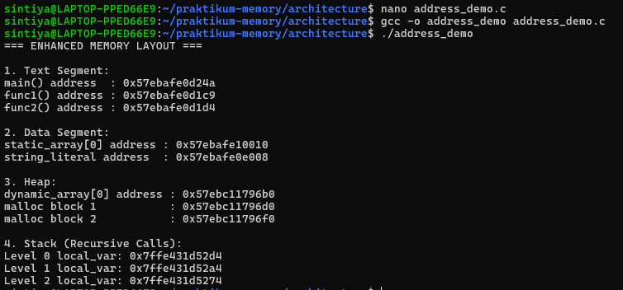
B. Analisis
- Jarak Stack dan Heap
Stack berada di alamat tinggi dan heap di bawahnya, sehingga jaraknya cukup jauh untuk mencegah tabrakan memori.
- Jarak Text dan Data Segment
Text segment berada di alamat lebih rendah dan data segment tepat setelahnya, sehingga jaraknya relatif dekat.
- Jarak Alamat Fungsi
Alamat antar fungsi berdekatan karena berada pada text segment yang sama.
- Perubahan Alamat (5 kali eksekusi)
Alamat memori berubah setiap program dijalankan, kecuali pola urutannya.
- Penyebab (ASLR)
Hal ini disebabkan ASLR yang mengacak alamat memori untuk meningkatkan keamanan.
- Perbandingan dengan /proc/[pid]/maps
Alamat sesuai dengan memory map. Permission: text (r-x), data (rw-), heap (rw-), stack (rw-).

Tugas 2 Implementasi Memory Allocator
Kembangkan program memory allocator dengan fitur tambahan dan lakukan analisis performa.
yang harus dikerjakan
- Implementasi Next-Fit Algorithm
- Tambahkan algoritma Next-Fit pada program memory_allocator.c:
- Next-Fit: Seperti First-Fit, tapi mulai pencarian dari posisi alokasi terakhir
- Fitur Fragmentasi
- Tambahkan fungsi untuk menghitung fragmentasi:
- Benchmark Testing
- Buat test case untuk membandingkan 4 algoritma:
Outputnya
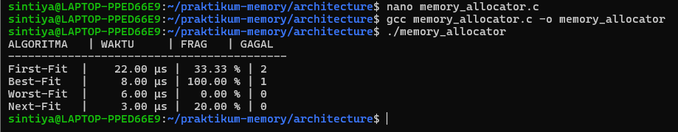
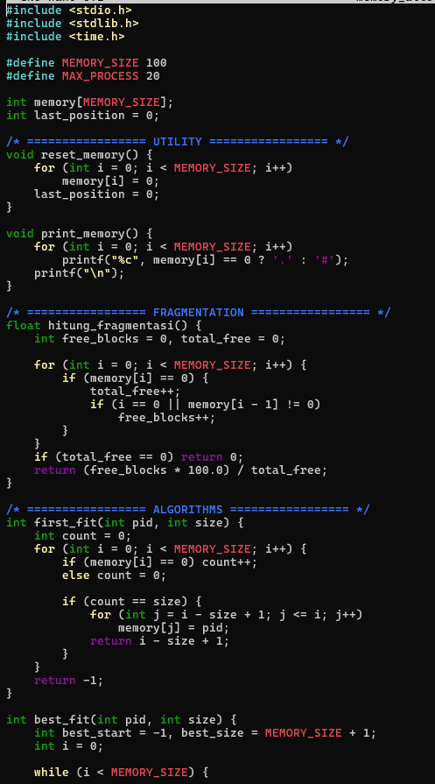

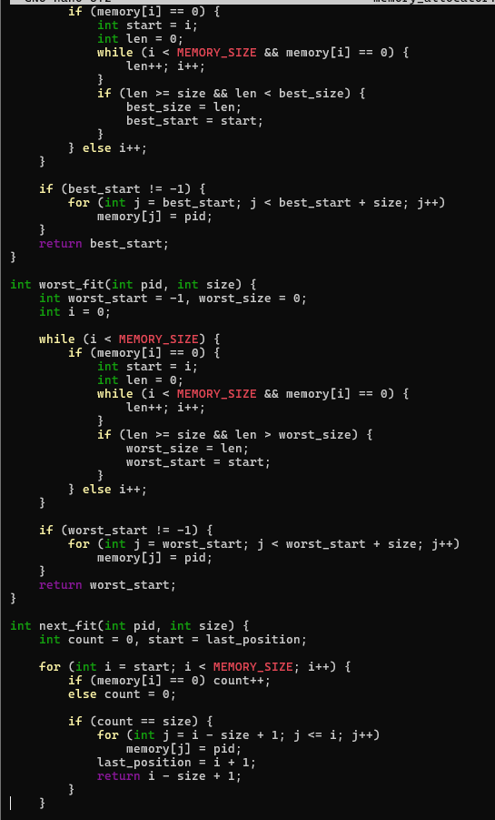

Algoritma | Waktu Eksekusi (µs) | Fragmentasi (%) | Failed Allocations
First-Fit | 22.00 | 33.33 % | 2
Best-Fit | 8.00 | 100.00 % | 1
Worst-Fit | 6.00 | 0.00 % | 0
Next-Fit | 3.00 | 20.00 % | 0

Next-Fit ini merupakan algoritma tercepat, sedangkan Worst-Fit paling efektif dalam mengurangi fragmentasi. Pemilihan algoritma sebaiknya disesuaikan dengan kebutuhan sistem, apakah mengutamakan kecepatan atau efisiensi memori.

Tugas 3 Advanced Paging System
Kembangkan sistem paging dengan page replacement algorithm dan statistik.
yang harus dikerjakan
- Implementasi Page Replacement – FIFO yaitu modifikasi paging_simulator.c untuk menangani situasi ketika semua frame penuh
- Implementasi Page Replacement - LRU Tambahkan algoritma LRU (Least Recently Used)
- Statistik dan Analisis
- Tambahkan fungsi untuk menghitung:

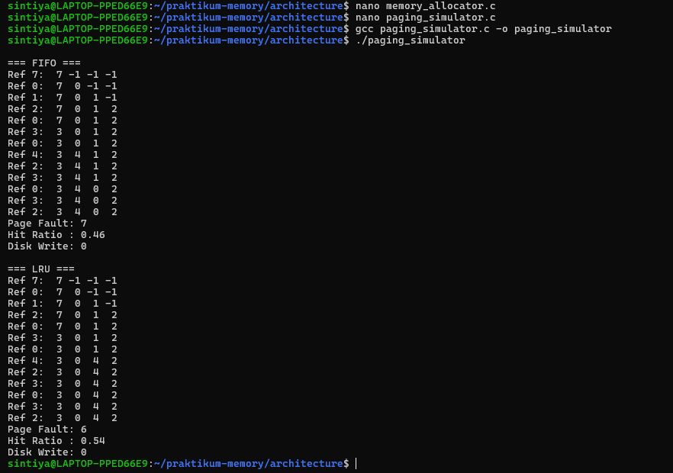
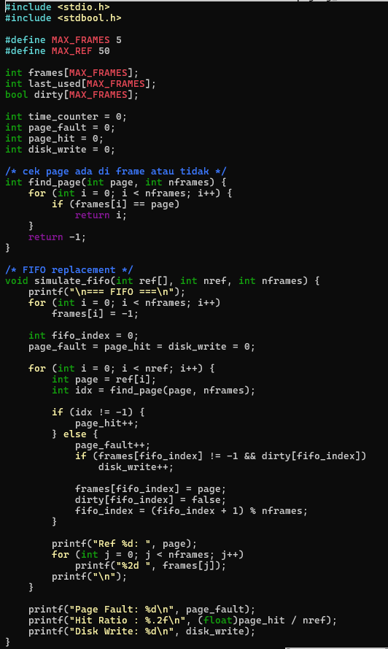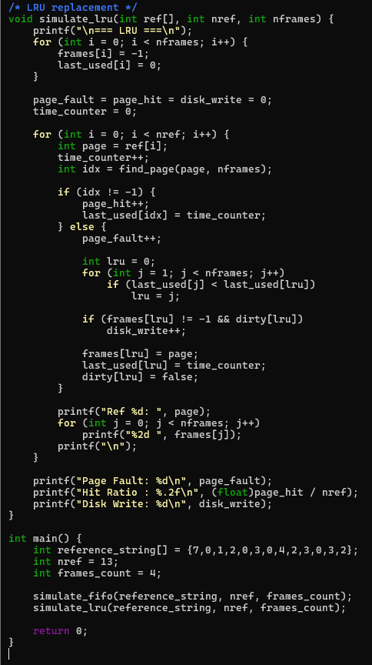
Tabel trace-FIFO tabel trace LRU
Step | Ref | F0 | F1 | F2 | F3 | Fault
1 | 7 | 7 | - | - | - | Ya
2 | 0 | 7 | 0 | - | - | Ya
3 | 1 | 7 | 0 | 1 | - | Ya
4 | 2 | 7 | 0 | 1 | 2 | Ya
5 | 0 | 7 | 0 | 1 | 2 | Tidak
6 | 3 | 3 | 0 | 1 | 2 | Ya
7 | 0 | 3 | 0 | 1 | 2 | Tidak
8 | 4 | 3 | 4 | 1 | 2 | Ya
9 | 2 | 3 | 4 | 1 | 2 | Tidak
10 | 3 | 3 | 4 | 1 | 2 | Tidak
11 | 0 | 3 | 4 | 0 | 2 | Ya
12 | 3 | 3 | 4 | 0 | 2 | Tidak
13 | 2 | 3 | 4 | 0 | 2 | Tidak
Step | Ref | F0 | F1 | F2 |  | F3 |  |  | Fault
1 | 7 | 7 | - |  | - |  | - | Ya
2 | 0 | 7 | 0 |  | - |  | - | Ya
3 | 1 | 7 | 0 |  | 1 |  | - | Ya
4 | 2 | 7 | 0 |  | 1 |  | 2 | Ya
5 | 0 | 7 | 0 |  | 1 |  | 2 | Tidak
6 | 3 | 3 | 0 |  | 1 |  | 2 | Ya
7 | 0 | 3 | 0 |  | 1 |  | 2 | Tidak
8 | 4 | 3 | 0 |  | 4 |  | 2 | Ya
9 | 2 | 3 | 0 |  | 4 |  | 2 | Tidak
10 | 3 | 3 | 0 |  | 4 |  | 2 | Tidak
11 | 0 | 3 | 0 |  | 4 |  | 2 | Tidak
12 | 3 | 3 | 0 |  | 4 |  | 2 | Tidak
13 | 2 | 3 | 0 |  | 4 |  | 2 | Tidak

Belady’s Anomaly (Analisis)
- FIFO
Page fault tidak selalu berkurang saat frame ditambah
Bisa terjadi Belady’s Anomaly
- LRU
Page fault menurun atau tetap
Tidak mengalami Belady’s Anomaly
LRU lebih efisien, FIFO lebih simpel dan murah secara implementasi.

